****民用无人机驾驶员口试指南教员适用

（教员题目包括所有机长驾驶员题目的更深层次回答；以下参考指南内容为交互形式，不完 全按照大纲分类；直升机与固定翼专用试题将会标出，其他题目三大类飞行器通用。） 备注：该指南中题目仅供民用无人机驾驶员训练机构内部参考学习，题目仅为口试题型的体 现，具体口试题目由组织考试的飞行检查委任代表提供，本口试指南自 2017 年 1 月 1 日起

生效。

## 第一部分：控制站部分（同时含遥控器及链路）

1. 列举两种以上地面站软件设计与使用上的异同？

答：APM 地面站、大疆地面站、零度地面站、纵横地面站、UP 地面站等，具体略。

2. 结合起降遥控器说说民用无人机系统都有那几条链路？各条链路作用，常用频率、功率、 范围？

答：第一问答案要点: 遥控器上行、图传下行、数传上下行。第二问答案要点: 遥控器视距 内指令上行，2.4G，0.5W，1KM；图传超视距任务图像下行，2.4G、5.8G，1W，2KM 全向天线、10KM 定向天线；数传超视距指令上行、飞参下行，900M，1W，2KM 全向 天线、10KM 定向天线。

3. 简述民用无人机地面控制站所有天线的类型、方向图、增益大小、架设或布置方式、连 接何设备？

答：要点：A 各长度鞭状天线，全向，苹果型方向图，2-6DBI，与通讯方向垂直，遥控器、 机载数传。B 各尺寸蘑菇头、三叶草、四叶草天线，全向，柿子饼型方向图、5-10DBI， 与通讯方向垂直，机载图传、地面图传。C 八木、平板、螺旋天线，定向，30 度圆锥体 型方向图，8-18DBI，与通讯方向同向，远距离地面图传数传。D 抛物面天线（锅），定 向小范围，手电筒光型方向图，20DBI 以上，与通讯方向同向，超远距离图传数传

4. futaba14 通道起降遥控器与精灵起降遥控器有什么区别？各有什么注意事项？

答：第一问答案要点: FUTABA 可独立编程设置；精灵油门杆是回位的，双天线，只能人工修正、其上可卡视屏屏幕。第二问答案要点: 现场解释，略。

5. 简述 GPS 技术基本原理？

答：答案要点：各星与地面 GPS 接受机都有统一的标准时间，各星向外广播发送这个时间 及本星的位置（星历），地面 GPS 接受机根据收到的各星位置与时间差反推计算出自己 的位置。

## 二、 飞行理论（含轴系、飞控、操纵等）

1. 飞控系统由哪几部分组成？ 答：传感器（三轴速率陀螺、三轴加速度计、三轴磁力计、GPS、气压高度计、空速传感器）（超声波高度、机器视觉、光流、激光测距、无线电高度表等等） 处理器（ARM、DSP、FPGA 等）伺服设备（舵机、电调）

2. 简述无人机飞控怎么实现姿态解算或感知姿态？

答:（使用卡尔曼滤波算法采集加速度计的线性加速度，陀螺仪的角速率和磁场信息、gps

信息。其中将角速率和加速度使用四元数法进行捷联惯导解算姿态，使用磁场和 GPS 进行融合解算修正）

3. 伺服舵机由那几部分构成？ 答：直流电机；控制电路；电位器；齿轮组；外壳与接插件

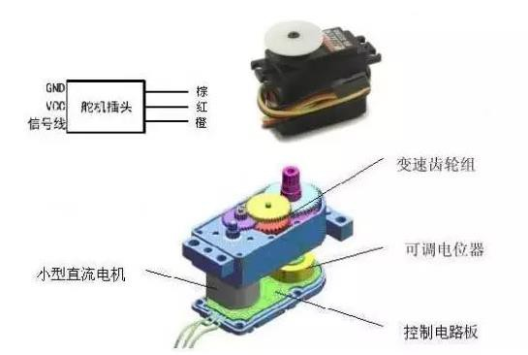

4. PID 控制的三个字母分别代表什么含义？

答：P 代表比例；I 代表积分；D 代表微分。

5. 某地 GPS 高度与气压高度相差 100 米，可能是什么原因造成的？

答：气压变化；GPS 故障；气压高度表故障。

6. 若速率陀螺仪安装位置恰好位于无人机震动频谱的波节处，造成什么影响？

答：会导致角速率测量噪声增加致使传感器超出量程。

7. 简述固定翼无人机的几个角度的区别：机翼安装角、迎角、俯仰角、上升下滑角？ （固 定翼）

答:机翼安装角：机翼弦线与纵轴；迎角：机翼弦线与来流；俯仰角：纵轴与水平面；上升 下滑角：航迹与水平面。

8. 直升机前飞状态的功率分为哪几个部分？它们随前飞速度的增加如何变化？ 答：型阻功

率，诱导功率，废阻功率。随着直升机飞行速度的增加，型阻功率基本不变，诱导功率不断减小，废阻功率迅速增加；总功率先减小后增加，功率曲线成马鞍形。

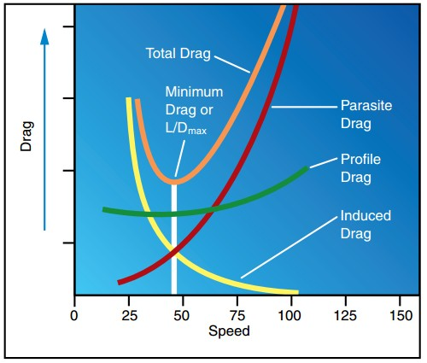

9. 旋翼桨叶受到那些力的作用，如何估算这些力的大小？

答：桨叶受到升力，桨叶自身重力和离心力的作用。升力即总重量除以桨叶片数；离心力=

桨叶质量×转速平方×重心到旋转轴距离。

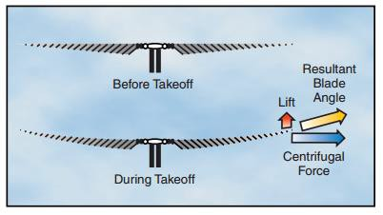

****10.请描述直升机旋翼在前飞状态下的挥舞特性；说明引起挥舞的原因。（直升机）

答：由于旋翼桨叶的相对气流左右不对称引起的挥舞（后倒角）：前行桨叶（0°-90°-180°

方位）相对气流速度增大，桨叶升力增加，桨叶上挥，90°方位处桨叶上挥速度最快，

180°方位处桨叶不再上挥，桨叶的挥舞位置最高。与之相反，后行桨叶（180°-270°

-360°方位）下挥，270°方位出桨叶下挥速度最快，360°方位处桨叶挥舞位置最低。 由于旋翼的锥度角造成的前后桨叶迎角不对称引起的挥舞（侧倒角）：前飞时，由于旋 翼的锥度角 ，旋翼的前半部分（90°-180°-270°方位）的相对气流对桨叶产生向上 的垂直分量 ，桨叶的剖面的迎角加大，桨叶升力增大，桨叶上挥，180°方位处上挥速 度最大，270°方位桨叶挥舞位置最高。与之相反，旋翼的后半部分（270°-0°-90° 方位）的相对气流对桨叶产生向下的垂直分量 ，桨叶的剖面的迎角减小，桨叶升力减 小，桨叶下挥，0°方位处上挥速度最大，90°方位桨叶挥舞位置最高。

11. 摆振铰的作用是什么？（直升机）

答：减震。角动量守恒。由于旋翼挥舞运动引起了对桨叶根部的周期交变的哥氏力，同时桨

叶在旋转平面内的空气动力阻力也造成了根部弯矩。为了解决桨叶根部交变弯矩很大的 这一困难，在旋翼上设置了摆振铰，这样桨叶可以绕摆振铰在旋转平面内前后摆动。

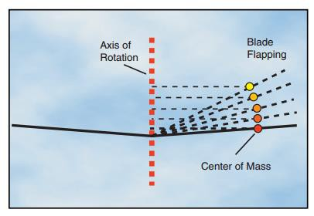

12. 一般直升机的重心相对于旋翼轴在什么位置？为什么？

答：一般直升机的重心相对于旋翼轴稍偏前。因为此种情况下当直升机受一抬头扰动后，增

加了迎角，旋翼气动合力相应增加了，从而产生了一个绕重心的低头力矩，可以抵消不 稳定的扰动抬头力矩，使直升机恢复到初始位置状态，这样对于稳定性是有利的。

13. 直升机最大前飞速度受哪些因素限制？

答：由于飞行速度的增加，单位废阻大大增加，单位需用功率不断增加。需用功率限制了最

大飞行速度，另外前行桨叶气流分离及局部激波和后行桨叶失速也是限制因素。

14. 桨尖速度对直升机重量有哪些影响？（直升机）

答：桨尖速度越大，主减速器的减速比减小，需用功率增大，传动系统重量下降，结构重量

下降，总重下降。 桨尖速度上限受局部激波的限制，下限受主减速器重量和发动机停车时用于自转和瞬时增距的储备能量界线限制。过大或者过小的桨尖速度都会使单位型阻功率增加。

15. 桨盘载荷上下限受那些限制？（直升机）

答：对于单发直升机，桨盘载荷的上限往往受自转下滑速度限制，对于双发和多发直升机，

桨盘载荷的最大值受到悬停时旋翼洗流速度的限制。 桨盘载荷的下限由旋翼的最大尺寸限制决定。

16. 试述桨盘载荷对直升机重量的影响？

（直升机） 答：桨盘载荷的大小严重影响直升机有效载荷占总重的比例。 桨盘载荷直接****影响主减速器及旋翼桨叶的相对重量，盘载荷越大两者就越小。 桨盘载荷越大，单位需用功率越大，应该选择更大的发动机，动力装置的相对重量就越大。 桨盘载荷对相对燃油重量也有影响，桨盘载荷加大时，其略有增加。

17. 如果要求直升机有较大的升限，主要参数该如何选择？（直升机）

答：要求直升机有较大的升限，可以采用功率较大的发动机；采用较小的桨盘载荷可以降低

诱导功率，从而减少悬停需用功率；提高功率利用系数，如果是活塞式发动机可以采用 废气增压，以改善发动机的高度特性，从而提高直升机升限。

18. 如果要求直升机有较大的爬升率和续航时间，主要参数该如何选择？（直升机）

答：要求直升机有较大的爬升率和续航时间，可通过采用较大的发动机的措施来提高直升机

的最大爬升速度；提高燃油重量，可以提高续航时间。

19. 如果要求直升机有较大飞行速度和航程，可采用哪些措施？（直升机）

答：要求直升机有较大飞行速度和航程，主要是降低全机废阻功率和型阻功率，减小桨盘载

荷和提高功率利用系数。

20. 直升机重量效率的定义？

答：即有效载荷和燃油（动力电池）之和与直升机总重的比值。

21. 机翼的形状参数有哪些（固定翼）

答：机翼的形状主要是指机翼的翼型、机翼的平面形状、机翼相对机身的位置等。 22. 机翼焦点的定义（固定翼）

答：当机翼迎角改变时，机翼的升力也要变化。焦点就是当迎角改变时，机翼附加升力(ΔY) 的作用点，焦点处机翼的俯仰力矩大小不变。

23. 什么是飞机的稳定性

答：飞机的稳定性（也叫飞机的安定性）指的是飞机在飞行过程中，受到一个小的、瞬时的

扰动，当这个扰动消失之后，不用操纵飞机，飞机能够自动恢复到原来飞行状态的特性。 飞机的稳定性包括飞机的俯仰稳定性、飞机的方向稳定性和飞机的横向稳定性。

24. 直升机合理桨速应如何计算？

答：应该是马达最大扭力时的发动机转速除以减速比。

25. 挥舞铰的作用是什么？（直升机）

答：铰接式旋翼在斜流中通过挥舞铰的挥舞运动自动调节桨叶的拉力，使各方位角处绕挥舞

铰的拉力力矩保持平衡，消除气流不对称可能引起的旋翼侧倾力矩。

## 第三部分：动力系统

1. 桨材质特点？

答：要点:木质：高效、价格适中、易损。碳纤：效率适中、高价、耐用。塑胶：低效、低 成本、较耐用。

2. 使用 16000mAh、6S 动力电池的 4 旋翼稳定悬停时单个支臂电流为 10A，问理论航时为 多少 min？最大电压为多少？放完电后，以 5A 充电，理论多少 h 充满？

答：24min；25.2V；3.2h。

3. 分别简述 2 个发动机和 2 个电动机型号，功率，配多大桨，巡航转速多少？ 答：答案示例:小松 260、2.5HP、14×10、5500RPM。

 DA50

EMAX2210、300W、8×6、6000RPM

双天 2810

4. 按你的理解，起飞重量 1 公斤，飞行 10 分钟的四轴配多大电机、多大桨、多大电池、 为什么？

答：答案示例:2210、11×4、3S 2200mAh。

5. 按你的理解，起飞重量 1 公斤，飞行 20 分钟的单发固定翼配多大电机、多大桨、多大 电池、为什么？

答：答案示例:2810、10×6、3S 3000mAh。

6. 直升机的动力系统通常采用以下三类：电动机，活塞发动机，涡轮轴发动机，请简述其 各自的特点

答：电动直升机的伺服特性较好，使用维护方便，但受限于电池的能量密度，通常起飞重量 较小通常在 20kg 以下，续航时间较短，通常在 30min 以内。采用活塞发动机的直升机重量 在 20-1000kg 之间，耗油率较低，续航时间较长，可达 3-5 小时。采用涡轮轴发动机的直升 机通常起飞重量在 2000kg 以上，其耗油率较高，功率较大。

7. 简述涡轮轴发动机的工作原理。

答：压气机将空气压缩，高压空气与燃油在燃烧室内燃烧，推动涡轮高速转动，涡轮带动压 气机和输出轴转动，形成循环，输出扭矩。

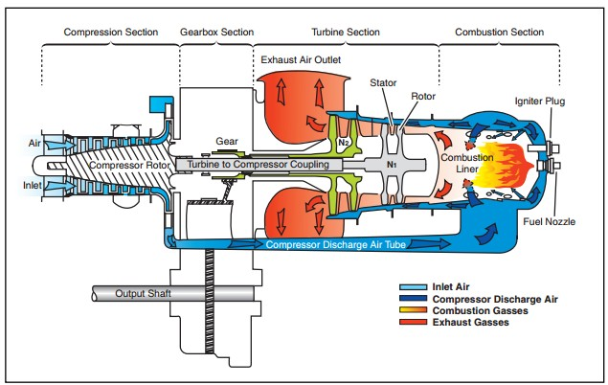

8. 固定翼螺旋桨转速随油门增加而增加，是否随速度的增加而增加？为什么？

答：是，速度增加，前方来流相对螺旋桨桨叶运动，使螺旋桨桨叶有效攻角减小，阻力系数

减小，转速增加。

9. 相同螺旋桨转速与螺距情况下，飞机静止时拉力大？还是有飞行速度时拉力大？为什 么？

答：静止时拉力大，有飞行速度时，前方来流使螺旋桨有效攻角变小，升力系数变小。但同 时阻力也变小，发动机油门更小。

10. 飞机在爬升过程中，恒速螺旋桨的桨矩角是增加还是减小？为什么？ （固定翼）

答：增加，因为随着高度的增加，空气密度减小，螺旋桨阻力变小，转速会增加，恒速螺旋

桨会自动增加桨矩来降低转速。

11. 通常发动机的化油器上有几颗螺丝（油针）用于调整发动机的工作状态？其作用分别是 什么？

答：三颗，①锥体螺丝，又名怠速螺丝，调整发动机在怠速时的转速。

②L 螺丝，为副油针，③H 螺丝，为主油针。在低转速时，主要由副油针调整油气混合比，****主油针作用较小。中速时，两个油针相互配合。高转速时，由主油针调整油气混合比， 副油针作用较小。

## 第四部分：飞行器平台

1. 描述一下多轴无人机飞行平台与固定翼无人机飞行平台，机载飞控与其他设备有什么不 同？

答：多轴有磁罗盘，固定翼有空速管和空速传感器（部分固定翼飞控也有磁罗盘）；固定翼 平台本身有一定的安定性，姿态解算较简单，但是固定翼姿态的风干扰较大，协调转弯 控制比较复杂，航线也有侧风飞行问题；油动固定翼震动较大，部分设备需要减震（但 位置或减震安排合理的话震动比多旋翼还小）；多轴多挂载 3 轴稳定摄像云台，固定翼 多挂载对地正射测绘云台。

2. 固定翼前三点式起落架和后三点式起落架有什么不同，各需注意什么？ （固定翼）

答：前三点滑跑稳定，前轮小，对跑道要求高，前轮易损；主轮不能太靠后，否则机头难以 拉起，主轮最好内八字布置。 后三点低速滑跑控制较难，容易甩尾，但皮实耐造；主轮不能太靠前，否则容易拿大顶， 主轮最好内八字布置。

3. 分别描述有边框、无边框、水平折叠、垂直折叠、自动收放脚架、机身整体变形几类多 轴飞行器结构、原理与特点？是否能说出典型的飞行器？

答：略。

4. 直升机的主要技术指标包括那些？

答：发动机功率，旋翼直径，旋翼转速，最大起飞重量，任务载荷重量，续航时间，巡航速

度，最大平飞速度，有地效悬停高度、无地效悬停高度、使用升限、回避区等

5. 共轴式直升机有什么特点？

答：共轴式直升机的主要特点是悬停效率高，无尾桨，无须为平衡旋翼的扭矩而消耗功率，

从而结构紧凑，停放面积小，重量效率高，整机空气动力对称，具有较大的爬升率和使 用升限。但前飞废阻力面积大，速度性能较差。

6. 为什么直升机的周期变距要提前 90 度操纵？（直升机）

答：旋转的桨叶与陀螺类似，由于陀螺效应，力的作用在 90 度相位后达到最大，因此周期

变距需要提前 90 度操纵。也可具体按课本桨距与挥舞的相关理论解释。

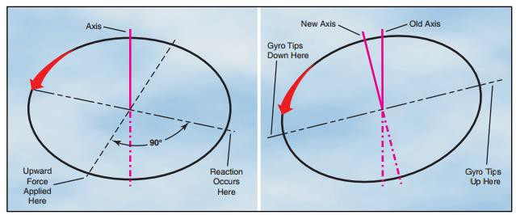

7. 相同起飞重量的飞机，飞机的翼载荷越大表明飞机平飞时必须飞的越快，是否正确?为 什么？

答：基本正确。排除升力系数的差别，相同重量的飞机翼载荷大，表明其机翼面积相对较小， 必须以更大的速度获取相同的升力。

8. 鸭式布局的飞机鸭翼产生的是正升力还是负升力

答：正升力。

9. 若增大同一架直升机主旋翼的尺寸，对飞行器的结构和飞行性能的影响是什么？ （直 升****机）

答：增加了飞行器的重量。螺旋桨阻力增大，需要发动机输出更大的功率。螺旋桨产生的反 扭矩力增大，同时需要增大尾桨的尺寸或转速来抵消反扭矩力。地面效应增强，在空中 飞行的机动性变弱。

## 第五部分：正常操作程序与应急处置

1. 模拟讲解固定翼无人机遥控状态下动力失效具体处理方法？ （固定翼）

答：答案要点:少推杆，保持速度，建立下滑线，迫降。

2. 模拟讲解无人直升机遥控状态下动力失效具体处理方法？（直升机）

答：答案要点:打负螺距，保持甚至加速旋翼转速，高速下降，接近 3-5 米高度，将螺距变

到最大，自旋降落。

3. 模拟讲解多旋翼遥控状态下动力失效具体处理方法？

答：答案要点:有伞开伞；无伞利用仅有动力尽量让其跌落在无人位置；接地瞬间前将油门

收至最小，以防着火。

4. 具体讲述多旋翼飞行过程中遇到强侧风，打满副翼也无法克服应如何处理？

答：如果你的多旋翼前向风阻较小，保持飞行速度，控制航向，将机头指向风来方向，再操

纵俯仰，进入前飞状态，克服强风，尽快着陆；如果你的多旋翼各向风阻相同，只能尽 快改变高度，尽快着陆。

5. 简述民用无人机自驾仪首次在飞机上安装调试时，地面控制站飞控软件都需要做什么？

答：要点: 飞行器类型选择；配合进行飞控安装位置正反向、安装位置调平、飞行器姿态正 反设置；进行各个舵面、其他任务通道正反向设置；数传电台 COM 口及波特率配置；

固定翼空速校准及吹气检查空速管效果，直升机、多轴首次校磁。

6. 具体讲述无人机视距外，油料或动力电池不足以飞回本场的处理方式？

答：答案要点:果断设置野外备降场。有伞的固定翼可考虑伞降回收，直升机和多轴可直接

在备降场降落。（所以视距外作业时，需要在预规划时考虑备降场）

# AOPA 无人机管理办公室

2016 年 11 月